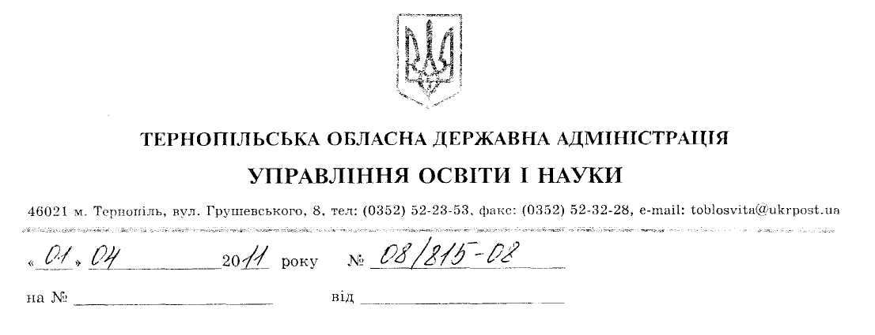
Начальникам (завідувачам)
відділів освіти райдержадміністрацій,
управління освіти і науки
Тернопільської міської ради

Про семінар керівників та тренерів
команд позашкільних навчальних
закладів зі спелеоорієнтування

Управління освіти і науки обласної державної адміністрації просить відрядити керівника та тренера команди гуртківців позашкільного навчального закладу для участі в обласному семінарі-практикумі зі спелеоорієнтування, який відбудеться з 13 по 14 квітня 2011 року в с. Залісся Чортківського району (печера “Млинки”).
Учасникам семінару необхідно мати особисте спорядження: спальний мішок, килимок, засоби основного і запасного освітлення, каску, відповідний одяг та взуття для роботи у печері, інструментарій, індивідуальну аптечку.
Продуктами харчування учасники семінару забезпечуються самостійно, проживання - за рахунок організаторів.
Учасникам прибути 13.04.2011 р. до 09 год. ранку в приміщення обласного комунального центру туризму, краєзнавства, спорту та екскурсій учнівської молоді (вул. С.Качали, 3) для колективного виїзду на місце проведення семінару.
Оплата відрядження здійснюється за рахунок організацій, що відряджають.

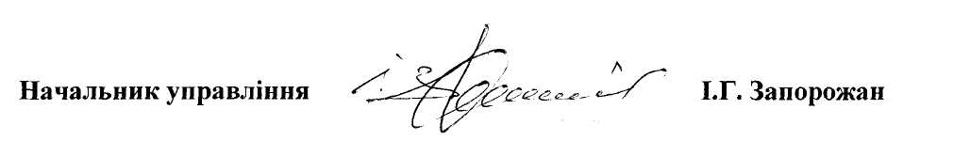

Гудима Р.Р.
52-71-41

